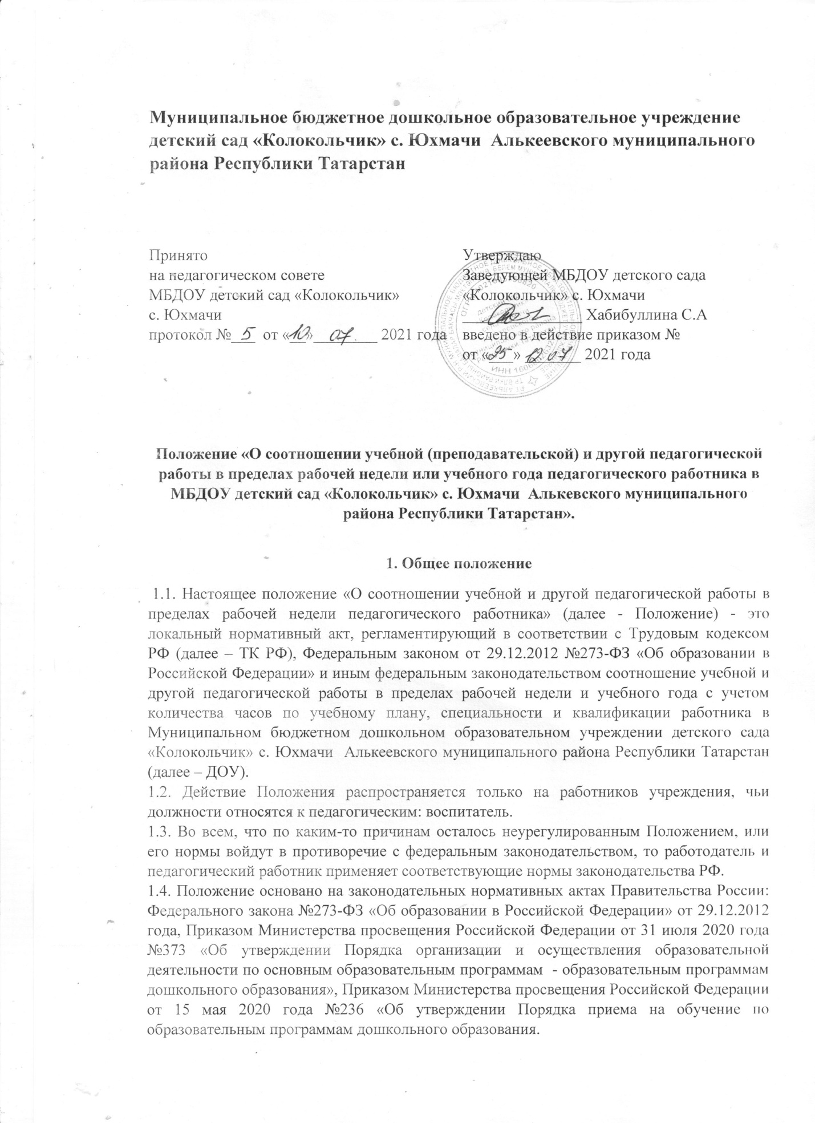

Муниципальное бюджетное дошкольное образовательное учреждение детский сад «Колокольчик» с. Юхмачи Алькеевского муниципального района Республики Татарстан

Принято  на педагогическом совете  МБДОУ детский сад «Колокольчик»  с. Юхмачи  протокол №___ от «__»________ 2021 года | Утверждаю  Заведующей МБДОУ детского сада «Колокольчик» с. Юхмачи  _______________ Хабибуллина С.А  введено в действие приказом №  от «___» _______ 2021 года

Положение «О соотношении учебной (преподавательской) и другой педагогической работы в пределах рабочей недели или учебного года педагогического работника в МБДОУ детский сад «Колокольчик» с. Юхмачи Алькевского муниципального района Республики Татарстан».

1. Общее положение
1.1. Настоящее положение «О соотношении учебной и другой педагогической работы в пределах рабочей недели педагогического работника» (далее - Положение) - это локальный нормативный акт, регламентирующий в соответствии с Трудовым кодексом РФ (далее – ТК РФ), Федеральным законом от 29.12.2012 №273-ФЗ «Об образовании в Российской Федерации» и иным федеральным законодательством соотношение учебной и другой педагогической работы в пределах рабочей недели и учебного года с учетом количества часов по учебному плану, специальности и квалификации работника в Муниципальном бюджетном дошкольном образовательном учреждении детского сада «Колокольчик» с. Юхмачи Алькеевского муниципального района Республики Татарстан (далее – ДОУ).
1.2. Действие Положения распространяется только на работников учреждения, чьи должности относятся к педагогическим: воспитатель.
1.3. Во всем, что по каким-то причинам осталось неурегулированным Положением, или его нормы войдут в противоречие с федеральным законодательством, то работодатель и педагогический работник применяет соответствующие нормы законодательства РФ.
1.4. Положение основано на законодательных нормативных актах Правительства России: Федерального закона №273-ФЗ «Об образовании в Российской Федерации» от 29.12.2012 года, Приказом Министерства просвещения Российской Федерации от 31 июля 2020 года №373 «Об утверждении Порядка организации и осуществления образовательной деятельности по основным образовательным программам - образовательным программам дошкольного образования», Приказом Министерства просвещения Российской Федерации от 15 мая 2020 года №236 «Об утверждении Порядка приема на обучение по образовательным программам дошкольного образования.
1.5. Режим рабочего времени и времени отдыха педагогического работника организаций, осуществляющего образовательную деятельность, определяется коллективным договором, правилами внутреннего трудового распорядка, иными локальными нормативными актами организации, осуществляющей образовательную деятельность, трудовым договором, графиками работы и расписанием занятий в соответствии с требованиями трудового законодательства и с учетом особенностей, установленных федеральным органом исполнительной власти, осуществляющим функции по выработке государственной политики и нормативно-правовому регулированию в сфере образования.

2. Структура рабочего времени педагогического работника

2.1. В рабочее время педагогического работника, в зависимости от занимаемой должности, включается:
- учебная (преподавательская) и воспитательная работа;
- индивидуальная работа с воспитанниками;
- научная, творческая и исследовательская работа, а также другая педагогическая работа, предусмотренная квалификационными характеристиками по должностям, трудовыми (должностными) обязанностями и индивидуальным планом;
- методическая, подготовительная, организационная, диагностическая работа, работа по ведению мониторинга;
- работа, предусмотренная планами воспитательных, физкультурно-оздоровительных, спортивных, творческих и иных мероприятий, проводимых с воспитанниками.
Конкретные трудовые (должностные) обязанности педагогического работника определяются его трудовым договором и должностными инструкциями.
2.2. Продолжительность рабочего времени (норма часов педагогической работы за ставку заработной платы) для педагогического работника устанавливается исходя из сокращенной продолжительности рабочего времени не более 36 часов в неделю.
2.3. Норма часов педагогической работы за ставку заработной платы педагогического работника установлена в академических часах.
2.4. Выполнение педагогической работы регулируется расписанием учебных занятий, составляемым с учетом педагогической целесообразности, соблюдения санитарно-гигиенических норм и рационального использования времени педагога, которое утверждается заведующим учреждением.
2.5. За педагогическую работу, выполняемую с согласия педагогического работника, сверх установленной нормы часов за ставку заработной платы, производится дополнительная оплата соответственно получаемой ставке заработной платы в одинарном размере.
2.6. Режим рабочего времени педагогического работника, которым не может быть обеспечена полная учебная нагрузка и гарантируется выплата ставки заработной платы в полном размере в случаях, предусмотренных приказом Министерства образования и науки РФ определяется с учетом их догрузки до установленной нормы часов другой педагогической работой.
2.7. Конкретная продолжительность учебных занятий, а также перерывов (перемен) между ними предусматривается с учетом соответствующих санитарно-эпидемиологических правил и нормативов (СанПиН), утвержденных в установленном порядке. Выполнение преподавательской работы регулируется расписанием учебных занятий.
2.8. Другая часть педагогической работы, требующая затрат рабочего времени, которое не конкретизировано по количеству часов, вытекает из его должностных обязанностей, предусмотренных Уставом, Правилами внутреннего трудового распорядка учреждения, тарифно-квалификационными (квалификационными) характеристиками, и регулируется графиками и планами работы, в т.ч. личными планами (циклограммами) педагогического работника, и включает:
- выполнение обязанностей, связанных с участием в работе педагогического, методического советов, с работой по проведению родительских собраний, консультаций, оздоровительных, воспитательных и других мероприятий, предусмотренных образовательной программой;
- организацию и проведение методической, диагностической и консультативной помощи родителям (законным представителям), семьям, обучающим детей на дому в соответствии с медицинским заключением; - время, затрачиваемое непосредственно на подготовку к работе по обучению и воспитанию детей, изучению их индивидуальных способностей, интересов и склонностей, а также их семейных обстоятельств и жилищно-бытовых условий;
- выполнение дополнительно возложенных на педагогического работника обязанностей, непосредственно связанных с образовательным процессом, с соответствующей дополнительной оплатой труда. Соотношение другой педагогической работы по отношению к учебной не должно быть больше 1:1 от норм рабочего времени педагога в пределах рабочей недели за ставку заработной платы.
 | Воспитатель
 | неделя | Уч. год
Учебная (преподавательская) работа | 79% | 79%
Другая педагогическая работа | 21% | 21%

2.9. При составлении графика работы педагогического работника перерывы в рабочем времени, не связанные с отдыхом и приемом работника пищи, не допускаются, за исключением случаев, предусмотренных настоящим Положением.
Педагогическому работнику образовательного учреждения обеспечивается возможность приема пищи одновременно вместе с воспитанниками.
2.10. Периоды времени, в течение которых учреждение осуществляет свою деятельность, свободные для педагогического работника, ведущего педагогическую работу, от проведения учебных занятий по расписанию, от выполнения иных обязанностей, регулируемых графиками и планами работы, педагогический работник использует для повышения квалификации, самообразования, научно-методической деятельности, подготовки к занятиям т.п.
2.11. Периоды отмены образовательной деятельности для воспитанников по санитарно-эпидемиологическим, климатическим и другим основаниям являются рабочим временем педагога и других работников учреждения. В такие периоды педагогический работник привлекается к учебно-воспитательной, методической, организационной работе на основании приказа по учреждению.

3. Определение учебной нагрузки педагогического работника

3.1. Объем учебной нагрузки педагогического работника устанавливается, исходя из количества часов по учебному плану и программам, обеспеченности кадрами, других конкретных условий в учреждении. Учебная нагрузка педагогического работника, оговариваемая в трудовом договоре, должна соответствовать требованиям законодательства РФ.
3.2. Объем учебной нагрузки педагогического работника больше или меньше нормы часов за должностной оклад устанавливается только с их письменного согласия.
3.3. Преподавательская работа в том же учреждении для педагогического работника совместительством не считается.
3.4. Учебная нагрузка педагогического работника, находящегося к началу учебного года в отпуске по уходу за ребенком до достижения им возраста 3 лет либо ином отпуске, устанавливается при распределении ее на очередной учебный год на общих основаниях и передается на этот период для выполнения другим педагогическим работником.
3.5. Тарификация педагогического работника производится 2 раза в год в сентябре текущего учебного года и в январе. В апреле текущего учебного года может проводиться предварительная тарификация на следующий учебный год в целях повышения качества расстановки кадров и обеспечения кадровой политики. При невыполнении по независящим от педагогического работника причинам объема установленной учебной нагрузки, уменьшение заработной платы не производится.

4. Основные обязанности педагогического работника в рабочее время

4.1. Педагогический работник обязан:
- осуществлять свою деятельность на высоком профессиональном уровне, обеспечивать в полном объеме реализацию в полном объеме утвержденную рабочую программу;
- соблюдать правовые, нравственные и этические нормы, следовать требованиям профессиональной этики;
- уважать честь и достоинство воспитанников и других участников образовательных отношений;
- развивать у воспитанников познавательную активность, самостоятельность, инициативу, творческие способности, формировать гражданскую позицию, способность к труду и жизни в условиях современного мира, формировать у воспитанников культуру здорового и безопасного образа жизни;
- применять педагогически обоснованные и обеспечивающие высокое качество образования формы, методы обучения и воспитания;
- учитывать особенности психофизического развития воспитанников и состояние их здоровья, соблюдать специальные условия, необходимые для получения образования лицами с ограниченными возможностями здоровья, взаимодействовать при необходимости с медицинскими организациями;
- систематически повышать свой профессиональный уровень;
- проходить аттестацию на соответствие занимаемой должности в порядке, установленном законодательством об образовании;
- проходить в соответствии с трудовым законодательством предварительные при поступлении на работу и периодические медицинские осмотры, а также внеочередные медицинские осмотры по направлению работодателя;
- проходить в установленном законодательством Российской Федерации порядке обучение и проверку знаний и навыков в области охраны труда;
- соблюдать устав учреждения, правила внутреннего трудового распорядка;
- педагогический работник учреждения, осуществляющей образовательную деятельность, в том числе в качестве индивидуального предпринимателя, не вправе оказывать платные образовательные услуги обучающимся в данном учреждении, если это приводит к конфликту интересов педагогического работника.

5. Выполнение дополнительно возложенных на педагогического работника обязанностей

5.1. Дополнительные, непосредственно связанные с образовательным процессом, обязанности с соответствующей дополнительным трудом включает следующие трудовые функции:
- работа с неблагополучными семьями воспитанников;
- проверка контрольно-диагностических материалов;
- подготовка демонстрационного оборудования для проведения учебных занятий;
- дополнительные работы по формированию родительского сообщества группы или творческого объединения;
- дополнительные работы по организации и проведению мероприятий с воспитанниками и их родителями (законными представителями);
- дополнительные работы по педагогическому сопровождению индивидуальных образовательных программ (маршрутов) воспитанников;
- руководство методическим объединением или другим локальным профессиональным сообществом в учреждении и в муниципальном образовании.
- индивидуальная работа с воспитанниками, требующими усиленного педагогического внимания (имеющими трудности в восприятии учебной информации из-за снижения интеллекта, деформации учебной мотивации; детей с отклоняющимся поведением; детей, находящихся в трудной жизненной ситуации; детей из асоциальных и деструктивных семей; детей-сирот и опекаемых);
- индивидуальные занятия с больными детьми на дому; - работа с одаренными детьми;
- работа по реализации приоритетных направлений программы развития учреждения;
- осуществление инновационной и опытно-экспериментальной деятельности;
- работа по внедрению современных, в том числе информационных технологий в образовательный процесс.
5.2. Нормирование выполняемых воспитателем работ, связанных с проверкой контрольно-диагностических материалов осуществляется на основе Положения о контрольной деятельности в учреждении. Систематический учет этих работ проводится заведующим ДОУ.
5.3. Нормирование и учет выполняемых воспитателем дополнительных работ по подготовке демонстрационного оборудования для проведения учебных занятий производится заведующим ДОУ.
5.4.Нормирование и учет дополнительных педагогических работ по организации мероприятий с воспитанниками и их родителями (законными представителями) осуществляется заведующим ДОУ, контролирующим составление и исполнение плана образовательного процесса.
5.5.Нормирование и учет дополнительных работ по руководству методическим объединением или другим локальным профессиональным сообществом, осуществляется заведующим ДОУ.
5.6.Нормирование и учет дополнительных работ с воспитанниками, требующими усиленного педагогического внимания (имеющими трудности в восприятии учебной информации из-за снижения интеллекта, деформации учебной мотивации, детей с отклоняющимся поведением, детей, находящихся в трудной жизненной ситуации, детей из асоциальных и деструктивных семей, детей-сирот и опекаемых) определяется на основе решения Совета педагогических работников, исследований и рекомендаций социально-психологической службы.
5.7. Нормирование и учет педагогических работ по проведению индивидуальных занятий, на дому с воспитанниками, организуемых в соответствии с медицинским заключением, определяется распорядительным актом заведующей учреждением.
5.8. На основе конкретной должностной инструкции педагогического работника учреждения определяются следующие дополнительные работы, направленные на достижение современного качества образования:
- педагогическое сопровождение индивидуальных образовательных маршрутов и программ воспитанников;
- реализация приоритетных направлений программы развития учреждения;
- осуществление инновационной, опытно-экспериментальной деятельности;
- участие в работе службы оценки качества образования в учреждении;
- внедрение современных, в том числе информационных, технологий в образовательную практику;
- обеспечение индивидуализации и вариативности образовательного процесса в работе с одаренными детьми.
5.9. Нормирование и учет дополнительных работ по реализации приоритетных направлений программы развития, а также
- осуществлению инновационной, опытно - экспериментальной деятельности в каждом конкретном случае определяется на основе приказа по учреждению на учебный год и конкретизируется в соответствующем разделе ежегодного плана работы.
5.10. Участие в работе службы оценки качества образования в образовательной организации включает в себя следующие виды работ:
- разработка контрольно-измерительных материалов и/или подбор диагностических методик для организации мониторинговых исследований по одному или нескольким показателям качества образования в учреждении;
- организация и проведение процедуры планового мониторингового исследования;
- проверка данных мониторингового исследования, определение результатов; - математическая обработка статистических данных;
- аналитическая работа, определение проблемных зон и тенденций развития; - подготовка аналитических справок и сообщений на различных совещаниях и рефлексивных семинарах.
5.11. Дополнительные работы по внедрению современных, в том числе информационных, технологий в образовательную практику предполагают, прежде всего:
- активное применение современных образовательных технологий в педагогической практике;
- разработку и апробацию сетевых технологий организации обучения и воспитания;
- эффективное использование интерактивного оборудования в образовательном процессе.
5.12. Оплата дополнительных работ по внедрению современных, в том числе информационных, технологий не производится. Нормирование и учет дополнительных работ по внедрению современных, в том числе информационных, технологий в образовательную практику осуществляют заведующая ДОУ.
5.13. Дополнительные работы по обеспечению индивидуализации и вариативности образовательного процесса в работе с одаренными детьми нормируются в каждом конкретном случае в плане индивидуального сопровождения одаренного воспитанника. Учет этой работы ведется также заведующей ДОУ.

6. Права педагогического работника

6.1. Педагогический работник имеют право на:
- свободу преподавания, свободное выражение своего мнения, свободу от вмешательства в профессиональную деятельность;
- свободу выбора и использования педагогически обоснованных форм, средств, методов обучения и воспитания;
- право на творческую инициативу, разработку и применение авторских программ и методов обучения и воспитания в пределах реализуемой образовательной программы, отдельного учебного предмета, курса, дисциплины (модуля);
- право на выбор учебных пособий, материалов и иных средств обучения и воспитания в соответствии с образовательной программой и в порядке, установленном законодательством об образовании; - право на участие в разработке образовательных программ, в том числе планов, календарных учебных графиков, рабочих учебных предметов, курсов, дисциплин (модулей), методических материалов и иных компонентов образовательных программ;
- право на осуществление научной, научно-технической, творческой, исследовательской деятельности, участие в экспериментальной и международной деятельности, разработках и во внедрении инноваций;
- право на бесплатное пользование библиотеками и информационными ресурсами, а также доступ в порядке, установленном локальными нормативными актами организации, осуществляющей образовательную деятельность, к информационно телекоммуникационным сетям и базам данных, учебным и методическим материалам, музейным фондам, материально-техническим средствам обеспечения образовательной деятельности, необходимым для качественного осуществления педагогической, научной или исследовательской деятельности в организациях, осуществляющих образовательную деятельность;
- право на бесплатное пользование образовательными, методическими и научными услугами учреждения, осуществляющего образовательную деятельность, в порядке, установленном законодательством Российской Федерации или учреждения локальными нормативными актами; - право на участие в управлении учреждением, в том числе в коллегиальных органах управления, в порядке, установленном уставом;
- право на участие в обсуждении вопросов, относящихся к деятельности, в том числе через органы управления и общественные организации;
- право на объединение в общественные профессиональные организации в формах и в порядке, которые установлены законодательством Российской Федерации;
- право на обращение в комиссию по урегулированию споров между участниками образовательных отношений;
- право на защиту профессиональной чести и достоинства, на справедливое и объективное расследование нарушения норм профессиональной этики педагогических работников. Академические права и свободы, указанные выше, должны осуществляться с соблюдением прав и свобод других участников образовательных отношений, требований законодательства Российской Федерации, норм профессиональной этики педагогических работников, закрепленных в локальных нормативных актах учреждения, осуществляющего образовательную деятельность.
6.2. Педагогический работник имеет следующие трудовые права и социальные гарантии:
- право на сокращенную продолжительность рабочего времени;
- право на дополнительное профессиональное образование по профилю педагогической деятельности не реже чем один раз в три года;
- право на ежегодный основной удлиненный оплачиваемый отпуск, продолжительность которого определяется Правительством Российской Федерации;
- право на длительный отпуск сроком до одного года не реже чем через каждые десять лет непрерывной педагогической работы в порядке, установленном федеральным органом исполнительной власти, осуществляющим функции по выработке государственной политики и нормативно-правовому регулированию в сфере образования;
- право на досрочное назначение трудовой пенсии по старости в порядке, установленном законодательством Российской Федерации;
- право на предоставление педагогическим работникам, состоящим на учете в качестве нуждающихся в жилых помещениях, вне очереди жилых помещений по договорам социального найма, право на предоставление жилых помещений специализированного жилищного фонда;
- иные трудовые права, меры социальной поддержки, установленные федеральными законами и законодательными актами субъектов Российской Федерации.

7. Ответственность педагогических работников

7.1. Педагогический работник несет ответственность за неисполнение или ненадлежащее исполнение возложенных на них обязанностей в порядке и в случаях, которые установлены федеральными законами. Неисполнение или ненадлежащее исполнение педагогическими работниками обязанностей, предусмотренных пунктом 2 и 4 настоящего положения, учитывается при прохождении ими аттестации.

Лист ознакомления Положением «О соотношении учебной (преподавательской) и другой педагогической работы в пределах рабочей недели или учебного года педагогического работника в МБДОУ детский сад «Колокольчик» с. Юхмачи Алькевского муниципального района Республики Татарстан».

№  п/п | Ф.И.О. сотрудника | должность | Подпись  об ознакомлении | Дата  ознакомления

